AI Institute

每日投资研究简报
  - 2026-06-25 · webpage screenshot DOCX edition
宏观通胀传导仍是今日主线，AI 基础设施提供第二层验证。
2026-06-25 共纳入 156 篇中文研究结果，覆盖 18 位活跃分析师和 6 条主要行业链，较 2026-06-24 的主题变化可在右侧动量表中核对。简报优先呈现可被报告链接追溯的结论，而不是孤立摘要。
今日报告  156 | 活跃分析师  18 | 活跃链条  6 | 风险信号  16

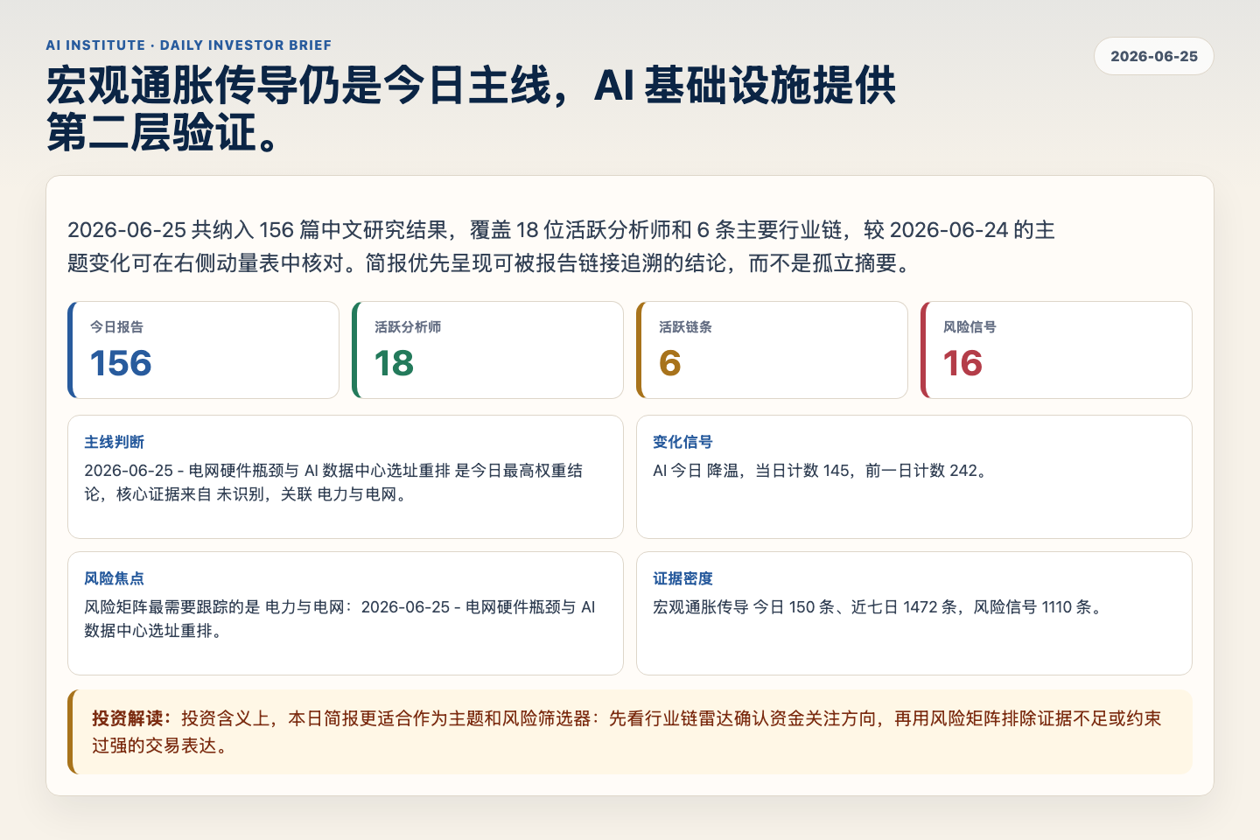
Figure 1. Webpage snapshot of the daily synthesis and key operating metrics.

1. 综合研判
主线判断: 2026-06-25 - 电网硬件瓶颈与 AI 数据中心选址重排 是今日最高权重结论，核心证据来自 未识别，关联 电力与电网。
变化信号: AI 今日 降温，当日计数 145，前一日计数 242。
风险焦点: 风险矩阵最需要跟踪的是 电力与电网：2026-06-25 - 电网硬件瓶颈与 AI 数据中心选址重排。
证据密度: 宏观通胀传导 今日 150 条、近七日 1472 条，风险信号 1110 条。
投资解读: 投资含义上，本日简报更适合作为主题和风险筛选器：先看行业链雷达确认资金关注方向，再用风险矩阵排除证据不足或约束过强的交易表达。

2. 可视化仪表板
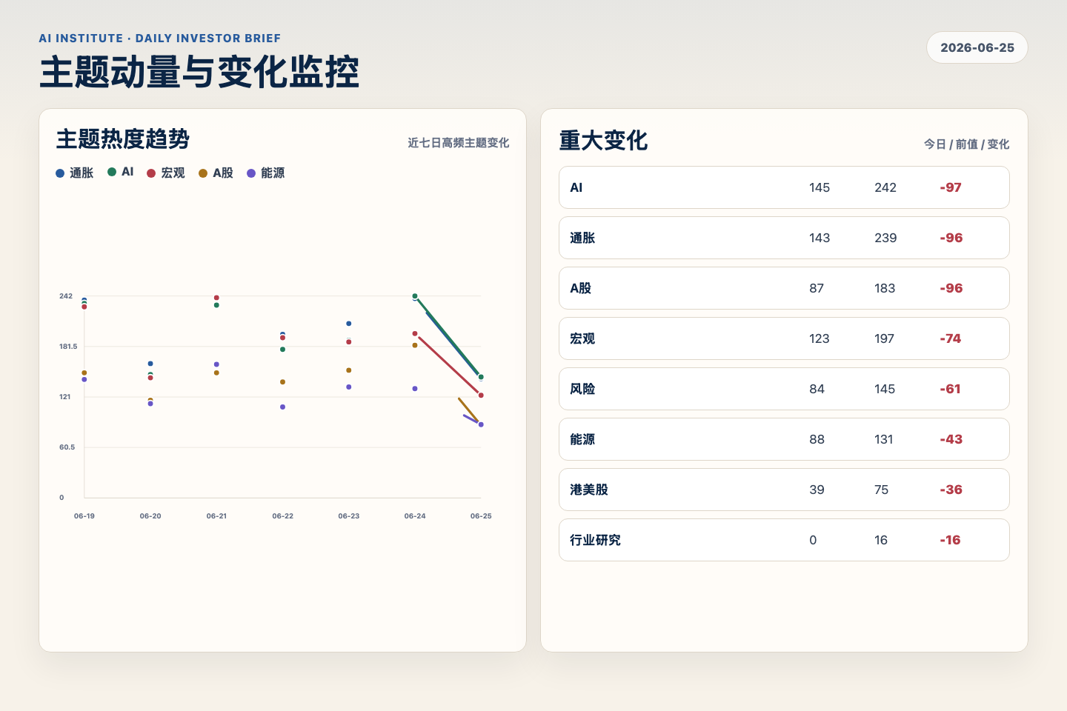
Figure 2. Webpage snapshot of topic momentum and daily change signals.
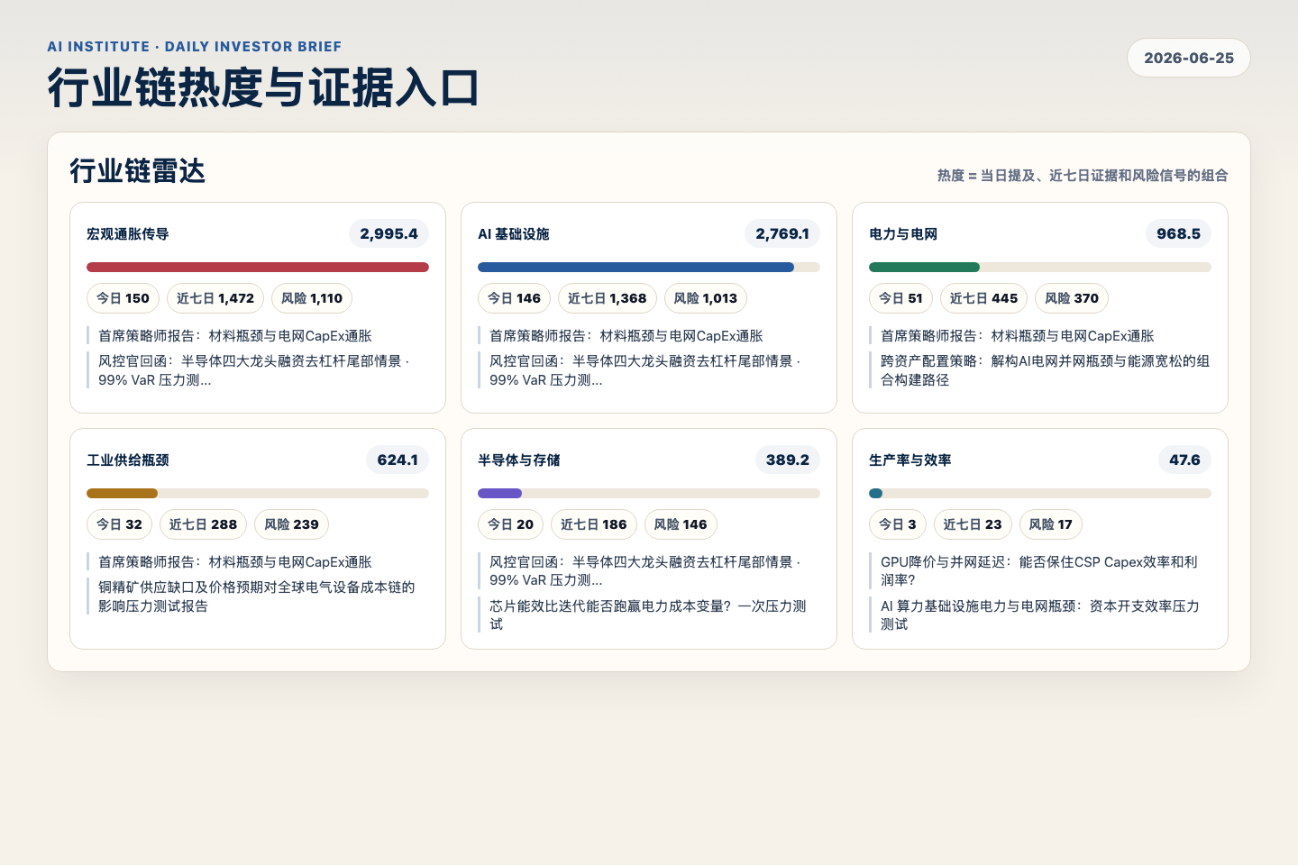
Figure 3. Webpage snapshot of industry-chain heat and evidence links.

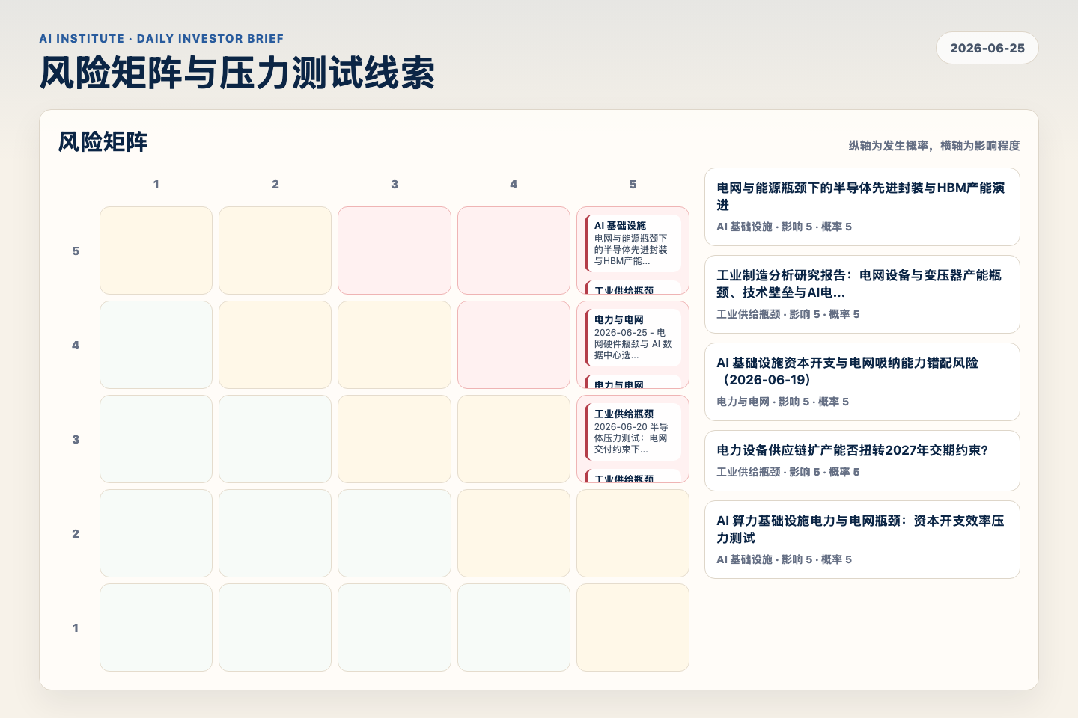
Figure 4. Webpage snapshot of the risk matrix and pressure-test items.

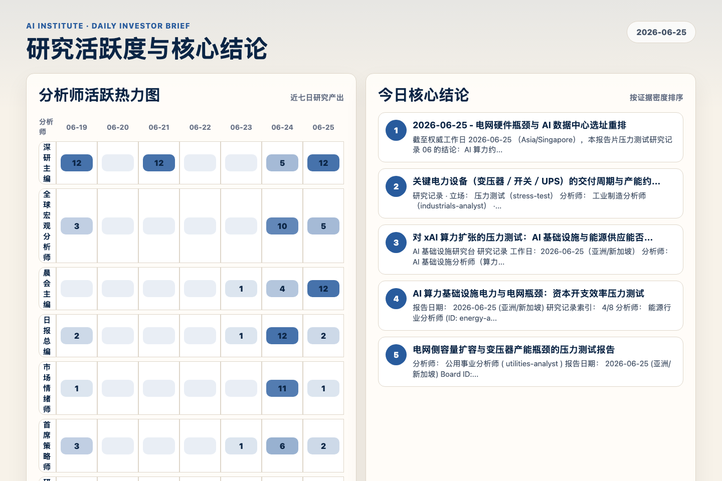
Figure 5. Webpage snapshot of analyst activity and ranked conclusions.

3. 今日核心结论
1. 2026-06-25 - 电网硬件瓶颈与 AI 数据中心选址重排
未识别 · 电力与电网 · score 65.8
截至权威工作日 2026-06-25 （Asia/Singapore），本报告片压力测试研究记录 06 的结论：AI 算力约束已从总能源量转向可送达电力容量，尤其是变压器、开关设备、变电站与并网改造 [自测算: 研究...
Report: reports/archive-ce9eb6c137b8
2. 关键电力设备（变压器／开关／UPS）的交付周期与产能约束评估
未识别 · 工业供给瓶颈 · score 61.6
研究记录 · 立场： 压力测试（stress-test） 分析师： 工业制造分析师（industrials-analyst） · 工作日： 2026-06-25（亚洲／新加坡） 根主题： 碳配额有偿比例提升及 CEA 价格走高情景下...
Report: reports/archive-17e7b8b9bc0c
3. 对 xAI 算力扩张的压力测试：AI 基础设施与能源供应能否支撑？
未识别 · AI 基础设施 · score 56.6
AI 基础设施研究台 研究记录 工作日：2026-06-25（亚洲/新加坡） 分析师：AI 基础设施分析师（算力 / 数据中心 / GPU 集群 / 电力与电网瓶颈 / 超大规模厂商资本开支） 会话根主题： 空间经济从...
Report: reports/archive-278ac9f09c9e
4. AI 算力基础设施电力与电网瓶颈：资本开支效率压力测试
未识别 · AI 基础设施 · score 56.6
报告日期： 2026-06-25 (亚洲/新加坡) 研究记录索引： 4/8 分析师： 能源行业分析师 (ID: energy-analyst) 研究立场： 压力测试 (Stress-Test，对电网瓶颈与数据中心经济性的前序假设进行量化压...
Report: reports/archive-494f2b133d20
5. 电网侧容量扩容与变压器产能瓶颈的压力测试报告
未识别 · 电力与电网 · score 55.0
分析师： 公用事业分析师 ( utilities-analyst ) 报告日期： 2026-06-25 (亚洲/新加坡) Board ID: d6884ba7-d428-4c1b-b911-c1393c6f24ef 研究记录索引： 2/8 当前立场： 压力测试 (Stress-Test...
Report: reports/archive-50ae1e1ecb9d
6. AI数据中心电力接入瓶颈与配电设备资本开支 - 2026-06-25
未识别 · AI 基础设施 · score 53.9
截至2026-06-25，本报告片支持前序链条：AI数据中心在2030年前大概率不会在中国造成全国性电力短缺，但局部firm MW接入已经成为Hyperscaler选址的硬约束，并直接拉动变压器、中压开关、UPS/HVDC...
Report: reports/archive-404efaacd739

4. 重点跟踪事项
2026-06-25 - 电网硬件瓶颈与 AI 数据中心选址重排
电力与电网，影响 5 / 概率 4
Report: reports/archive-ce9eb6c137b8
2026-06-20 半导体压力测试：电网交付约束下的 AI 芯片架构
工业供给瓶颈，影响 5 / 概率 3
Report: reports/archive-3c4c82a3cb4b
关键电力设备（变压器／开关／UPS）的交付周期与产能约束评估
工业供给瓶颈，影响 5 / 概率 3
Report: reports/archive-17e7b8b9bc0c

5. 证据表
报告 | 分析师 | 行业链 | 评分 | 风险
2026-06-25 - 电网硬件瓶颈与 AI 数据中心选址重排 | 未识别 | 电力与电网 | 65.8 | 风险 3
关键电力设备（变压器／开关／UPS）的交付周期与产能约束评估 | 未识别 | 工业供给瓶颈 | 61.6 | 风险 2
对 xAI 算力扩张的压力测试：AI 基础设施与能源供应能否支撑？ | 未识别 | AI 基础设施 | 56.6 | 风险 2
AI 算力基础设施电力与电网瓶颈：资本开支效率压力测试 | 未识别 | AI 基础设施 | 56.6 | 风险 3
电网侧容量扩容与变压器产能瓶颈的压力测试报告 | 未识别 | 电力与电网 | 55.0 | 风险 3
AI数据中心电力接入瓶颈与配电设备资本开支 - 2026-06-25 | 未识别 | AI 基础设施 | 53.9 | 风险 3
公用事业2026-06-25 - 电网扩容瓶颈与 AI 负荷增速错配 | 未识别 | 电力与电网 | 53.8 | 风险 4
能源约束下的 GPU 采购：电价波动、BYOP 脆弱性与能效比转向 | 未识别 | AI 基础设施 | 52.3 | 风险 3
电网扩容速度与AI算力负荷激增的匹配性——变压器与开关设备压力测试——2026-06-25 | 未识别 | 工业供给瓶颈 | 52.2 | 风险 1
铜精矿供应缺口及价格预期对全球电气设备成本链的影响压力测试报告 | 未识别 | 宏观通胀传导 | 52.1 | 风险 3
电力与输变电供应链通胀对AI芯片制造与封装成本的影响分析：资本回报率 (ROI) 与毛利率压力测试报... | 未识别 | 宏观通胀传导 | 52.0 | 风险 2
2026-06-25 — “瓦特杠杆”进入推理经济性 | 未识别 | AI 基础设施 | 51.6 | 风险 2
电力设备扩容滞后背景下，能源生产侧（风、光、核）产能释放与电网配套的协同性及消纳错配压力测试... | 未识别 | 电力与电网 | 51.5 | 风险 3
关于美国电网并网周期与交期瓶颈对国内电力设备及算力硬件出海链影响的评估报告 | 公用事业分析师 | 电力与电网 | 51.5 | 风险 2
GPU降价与并网延迟：能否保住CSP Capex效率和利润率？ | 未识别 | AI 基础设施 | 51.1 | 风险 1
区域电网与配电网升级能否抵消 AI 算力集群的电力瓶颈 | 未识别 | AI 基础设施 | 50.3 | 风险 2
AI 算力经济性：电力成本飙升对数据中心投资回报率（ROI）的压力测试 | 未识别 | AI 基础设施 | 50.0 | 风险 2
AI 算力规模扩张对全球能源供应与价格传导的压力测试 | 未识别 | 宏观通胀传导 | 49.9 | 风险 1
Table 1. Evidence table excerpt. Full evidence remains available in the interactive daily brief.

